

Lampiran 1: Panduan Pengisian Matriks Tanggapan
I. | RANCANGAN PERATURAN OTORITAS JASA KEUANGAN TENTANG PENILAIAN TINGKAT KESEHATAN LEMBAGA PEMBIAYAAN, PERUSAHAAN MODAL VENTURA, LEMBAGA KEUANGAN MIKRO, DAN LEMBAGA JASA KEUANGAN LAINNYA (RPOJK TKS PVML)
 | Batas waktu penyampaian tanggapan: 17 April 2026
II. | PETUNJUK PENGISIAN MATRIKS TANGGAPAN
 | 1. | Melakukan download file matriks tanggapan RPOJK TKS PVML yang terdapat pada tautan https://bit.ly/MatriksRPOJKTKSPVML.
 | 2. | 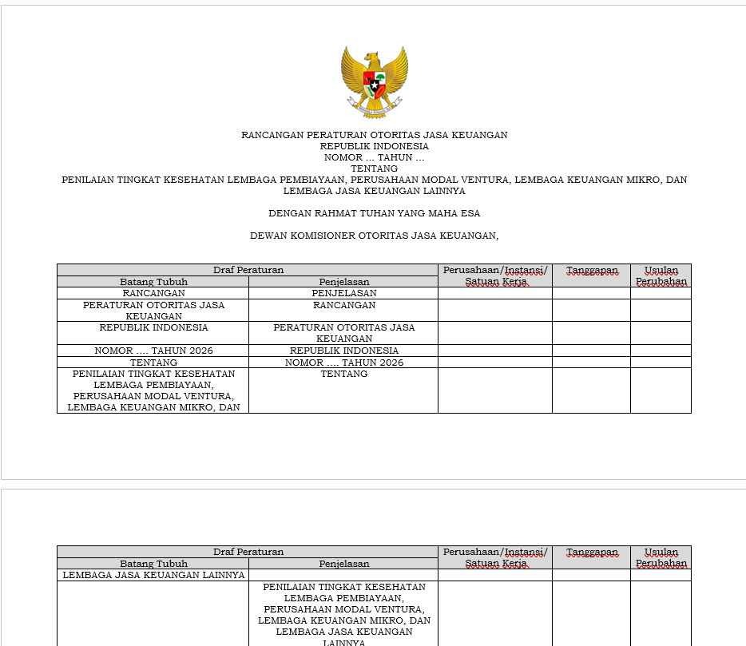
 |  | a | Mengisi kolom Perusahaan/Instansi/Satuan Kerja dengan nama Perusahaan, Asosiasi, atau Satuan Kerja bagi internal OJK yang memberikan tanggapan terhadap RPOJK TKS PVML.  Contoh:  Asosiasi XXX
 |  | b. | Mengisi tanggapan pada kolom Tanggapan disertai dengan nama Perusahaan, Asosiasi, atau Satuan Kerja bagi internal OJK.  Perlu disesuaikan penulisan .. dst.
 |  | c. | Mengisi kolom Usulan Perubahan dengan usulan perubahan terhadap draf RPOJK TKS PVML, jika terdapat usulan perubahan substansi peraturan.
 | 3. | Menyampaikan dokumen yang sudah diberikan tanggapan dalam bentuk file Word.  (Tidak diperkenankan menyampaikan dokumen tanggapan dalam bentuk pdf dan/atau scan).
 | 4. | Penyampaian tanggapan melalui surat elektronik (email) kepada:  - Sdri. Octavia : octavia@ojk.go.id ; dan  - Sdri. Tri Widya K : tri.widya@ojk.go.id
Catatan: untuk keseluruhan link yang kami sampaikan merupakan link yang case sensitive huruf kapital dan huruf kecil dalam link tersebut harus secara tepat dituliskan kembali.

